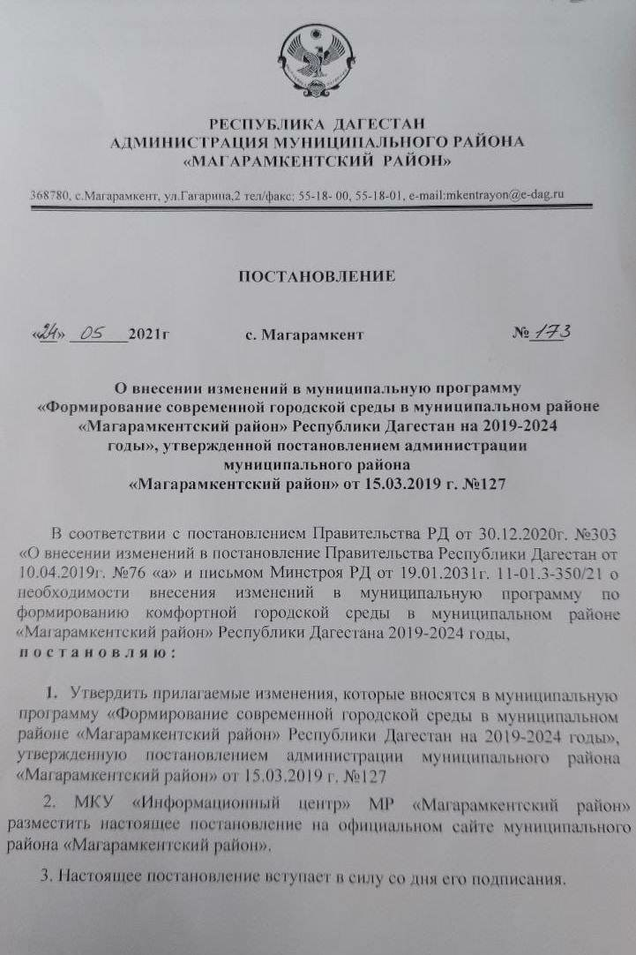
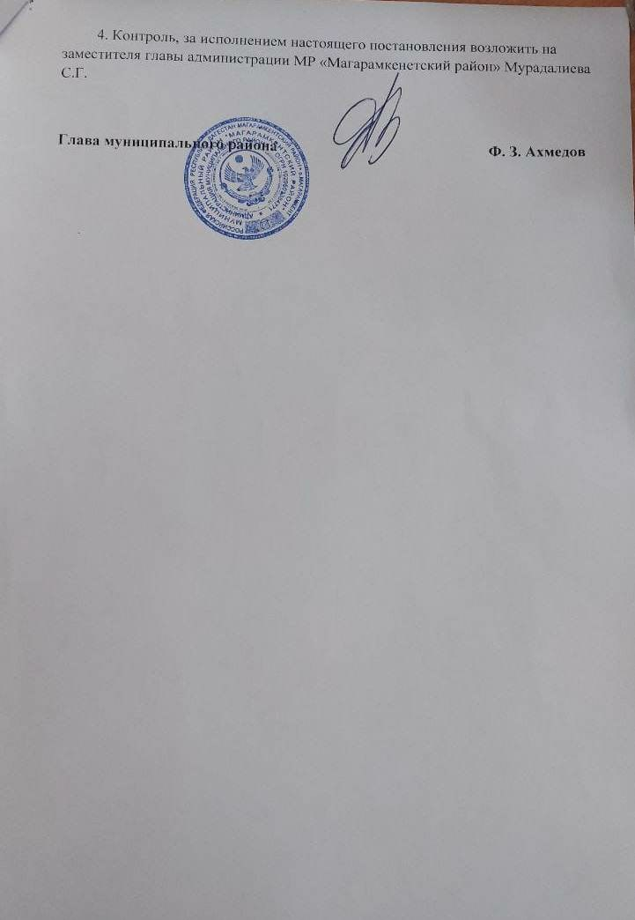

Утверждены
постановлением администрации МР «Магарамкентскийрайон»
от « 24»мая 2021г.№173

ИЗМЕНЕНИЯ,
которые выносятся в муниципальную программу «Формирование современной городской среды» национального проекта «Жилье и городская среда» в муниципальном районе «Магарамкентский район» Республики Дагестан на 2019-2024 гг., утвержденную постановлением администрации муниципального района «Магарамкентский район» от 15.03.2019г. №127.

1.В Паспорте муниципальной программы:
а) в позиции «Целевые индикаторы и показатели Программы»
Количество реализованных комплексных проектов создания комфортной городской среды общественных территорий, отобранных на конкурсной основе цифру 4 изменить на 12;
Количество благоустроенных общественных территорий, включенных в государственную и муниципальную программу формирования современной городской среды цифру 18 изменить на 20;

б) позицию «Объемы бюджетных ассигнований Программы» изложить в следующей редакции:

«Общий объем финансирования Программы в 2019-2024 годах за счет всех источников составляет- 75129,991 тыс. руб., из них:
за счет средств федерального бюджета – 50623,419 тыс. руб.;
за счет средств республиканского бюджета Республики Дагестан – 511,338 тыс. руб.;
за счет средств муниципального района – 10272,902 тыс. руб.

Общий объем средств на 2019г. – 9395,803 тыс. руб., из них:
за счет средств федерального бюджета – 8455,395 тыс. руб.;
за счет средств республиканского бюджета Республики Дагестан – 85,408 тыс. руб.
за счет муниципального района – 855,0 тыс. руб.

Общий объем средств на 2020г. - 14538,829 тыс. руб., из них:
за счет средств федерального бюджета – 13149,778 тыс. руб.;
за счет средств республиканского бюджета Республики Дагестан – 132,826 тыс. руб.
за счет муниципального района – 1256,225 тыс. руб.

Общий объем средств на 2021г. – 11625,780 тыс. руб., из них:
за счет средств федерального бюджета – 6993,462 тыс. руб. 39 коп;
за счет средств республиканского бюджета Республики Дагестан – 70,641 тыс. руб.
за счет муниципального района – 4561,676 тыс.

Общий объем средств на 2022г.– 22338 тыс. руб., из них:
за счет средств федерального бюджета – 21883,079 тыс. руб.
за счет средств республиканского бюджета Республики Дагестан – 221,041 тыс. руб.
за счет муниципального района – 2,233,80 тыс.

Общий объем средств на 2023г. .– 8615,750 тыс. руб., из них:
за счет средств федерального бюджета – 7341,593 тыс. руб.
за счет средств республиканского бюджета Республики Дагестан – 74,157 тыс. руб.
за счет муниципального района – 1200,0 тыс.

Общий объем средств на 2024г. .– 8615,750 тыс. руб., из них:
за счет средств федерального бюджета – 7341,593 тыс. руб.
за счет средств республиканского бюджета Республики Дагестан – 74,157 тыс. руб.
за счет муниципального района – 1200,0тыс».

- В разделе «I. Характеристика текущего состояния сферы благоустройства в
МР «Магарамкентский район»:

а) после слов «с.Мугерган -1472 чел.» дополнить словами «с.Кирка -1144 чел.»

б) в позиции «Количество и площадь площадок, специально оборудованных для отдыха, общения и проведения досуга разными группами населения муниципальных образований(спортивные площадки, детские площадки, площадки для выгула собак и другие), (ед./кв. м) –показатель «3/14900» изменить на 7/23416»

- Раздел «V. Информация по ресурсному обеспечению Программы»

изложить в следующей редакции:

«Общий объем финансирования Программы в 2019-2024 годах
за счет всех источников составляет 61407,659 тыс. рублей, из них:
за счет средств федерального бюджета – 50623,419 тыс. ;
за счет средств республиканского бюджета Республики Дагестан –511,338тыс. руб.;
за счет средств местного бюджета – 10272,902 тыс. руб.

Общий объем средств на 2019г. – 8540,803 тыс. руб., из них:
за счет средств федерального бюджета – 8455,395тыс. руб.;
за счет средств республиканского бюджета Республики Дагестан – 85,408 тыс. руб.
за счет муниципального района – 855,0 тыс. руб.

Общий объем средств на 2020г. - 14538,829 тыс. руб., из них:
за счет средств федерального бюджета – 13149,778 тыс. руб.;
за счет средств республиканского бюджета Республики Дагестан – 132,826 тыс. руб.
за счет муниципального района – 1256,225 тыс. руб.

Общий объем средств на 2021г. – 11625,780 тыс. руб., из них:
за счет средств федерального бюджета – 6993,462 тыс. руб. 39 коп;
за счет средств республиканского бюджета Республики Дагестан –70,641 тыс. руб. за счет муниципального района – 4561,676 тыс. руб.

Общий объем средств на 2022г.– 22338 тыс. руб. 00 коп., из них:
за счет средств федерального бюджета – 21883,079 тыс. руб. ;
за счет средств республиканского бюджета Республики Дагестан – 221,041 тыс. руб.
за счет муниципального района – 2233,80 тыс. руб.

Общий объем средств на 2023г. – 8615,750 тыс. руб. 94 коп., из них:
за счет средств федерального бюджета – 7341,593 тыс. руб. 43коп;
за счет средств республиканского бюджета Республики Дагестан – 74,157 тыс. руб.
за счет муниципального района – 1200,0 тыс. руб.

Общий объем средств на 2024г. – 8615,750 тыс. руб. 94 коп., из них:
за счет средств федерального бюджета – 7341,593 тыс. руб. 43коп;
за счет средств республиканского бюджета Республики Дагестан – 74,157 тыс. руб.
за счет муниципального района – 1200,0 тыс. руб.»

- Раздел «VII. Перечень программных мероприятийи механизм реализации Программы» изложить в следующей редакции:

«Основные мероприятия Программы сформированы исходя из необходимости комплексного решения поставленных задач и достижения целей, направленных на повышение уровня благоустройства территорий муниципальных образований, Республики Дагестан, с указанием значений показателей конечных результатов и сроков реализации по каждому мероприятию.
Для решения задач Программы планируется проведение следующих основных мероприятий, в том числе на уровне муниципальных образований:
подготовка и направление в Минстрой России параметров для формирования индекса качества городской среды в отношении городских округов Республики Дагестан (по отношению к предыдущему году), в соответствии с методикой формирования индекса качества городской среды;
проведение общественных обсуждений и определение территорий и мероприятий по благоустройству для их включения в муниципальные программы формирования современной городской среды, в том числе в населенных пунктах с численностью населения свыше 20 тыс. человек — по результатам голосования по отбору общественных территорий;
проведение мероприятий по инвентаризации уровня благоустройства индивидуальных жилых домов и земельных участков, предоставленных для их размещения, с заключением по результатам инвентаризации соглашений с собственниками (пользователями) указанных домов (собственниками (пользователями) земельных участков) об их благоустройстве не позднее последнего года реализации Федерального проекта в соответствии с требованиями утвержденных в муниципальном образовании правил благоустройства;
проведение работ по образованию земельных участков, на которых расположены многоквартирные дома, благоустройство дворовых территорий которых выполняется с использованием субсидии из республиканского бюджета;
заключение соглашений по результатам закупки товаров, работ и услуг для обеспечения муниципальных нужд в целях реализации муниципальных программ не позднее 1 апреля года предоставления субсидии — для заключения соглашений на выполнение работ по благоустройству общественных территорий, не позднее 1 апреля года предоставления субсидии — для заключения соглашений на выполнение работ по благоустройству дворовых территорий, за исключением случаев обжалования действий (бездействия) заказчика и (или) комиссии по осуществлению закупок и (или) оператора электронной площадки при осуществлении закупки товаров, работ, услуг в порядке, установленном законодательством Российской Федерации, при которых срок заключения таких соглашений продлевается на срок указанного обжалования;
подготовка и утверждение с учетом обсуждения с представителями заинтересованных лиц дизайн-проекта благоустройства каждой дворовой территории, включенной в муниципальную программу, который предполагается реализовать в соответствующем году, а также дизайн-проекта благоустройства общественной территории, в которые включаются текстовое и визуальное описания проектов, их концепция и перечень (в том числе визуализированный) элементов благоустройства, предлагаемых к размещению на соответствующей территории;
представление в установленный срок в Минстрой РД материалов по проектам благоустройства территорий для участия во Всероссийском конкурсе лучших проектов создания комфортной городской среды в малых городах и исторических поселениях;
заключение соглашений с муниципальными образованиями победителями Всероссийского конкурса лучших проектов создания комфортной городской среды в малых городах и исторических поселениях в целях предоставления им федеральной поддержки в форме иных межбюджетных трансфертов для реализации проектов-победителей;
актуализация в системе «Электронный бюджет» соглашения между руководителями Федерального проекта и руководителем регионального проекта (Программы) о реализации регионального проекта (Программы); актуализация в системе «Электронный бюджет» соглашения о предоставлении субсидии из федерального бюджета бюджету Республики Дагестан на поддержку реализации Программы;
актуализация соглашений с муниципальными образованиями получателями субсидии из республиканского бюджета в целях софинансирования муниципальных программ;
актуализация Программы и муниципальных программ формирования современной городской среды с проведением общественных обсуждений проектов муниципальных программ, подготовленных с учетом методических рекомендаций Минстроя России; актуализация по итогам общественных обсуждений Программы и муниципальных программ в 2021 году, в том числе формирование перечней городов (агломераций), в которой начиная с 2021 года приоритетное финансирование мероприятий, направленных на повышение качества городской среды, будет осуществляться в комплексе с мероприятиями иных национальных («Образование», «Здравоохранение», «Безопасные и качественные автомобильные дороги», «Культура», «Экология») и соответствующих федеральных проектов, а также комплексного плана модернизации и расширения магистральной инфраструктуры;
реализация в муниципальных образованиях проектов победителей конкурса лучших проектов; представление не позднее 1 декабря текущего финансового года в Минстрой России на конкурс по отбору лучших практик (проектов) по благоустройству не менее двух реализованных в этом году проектов по благоустройству общественных территорий; повышение уровня цифровизации и улучшение качества управления городским хозяйством в конкретных городах Республики Дагестан в рамках реализации мероприятий, предусмотренных паспортом ведомственного проекта Минстроя России по цифровизации городского хозяйства «Умный город».»

- Приложение № 1к муниципальной программе «Формирование современной городской среды в муниципальном районе «Магарамкентский район» на 2019-2024 годы»изложить в следующей редакции:

«ОСНОВНЫЕ МЕРОПРИЯТИЯ И ПОКАЗАТЕЛИ (ИНДИКАТОРЫ) МУНИЦИПАЛЬНОЙ ПРОГРАММЫ «ФОРМИРОВАНИЕ СОВРЕМЕННОЙ ГОРОДСКОЙ СРЕДЫ В МУНИЦИПАЛЬНОМ РАЙОНЕ «МАГАРАМКЕНТСКИЙ РАЙОН» НА 2019-2024 ГОДЫ»

№ | Основные  мероприятия | Наименование  показателя (индикатора) | Ед. изм. | Значения показателей по годам
 |  |  |  | 2019 | 2020 | 2021 | 2022 | 2023 | 2024
1. | Благоустройство дворовых территорий многоквартирных домов в с. Магарамкент | увеличение количества благоустроенных дворовых территорий многоквартирных домов | ед. | 0 | 0 | 0 | 0 | 0 | 0
2. | Благоустройство общественных территорий | увеличение количества благоустроенных общественных территорий;  увеличение доли площади благоустро  енных общественных  территорий, приходящихся на 1 жителя | ед.  % | 3  150 | 4  200 | 5  250 | 3  150 | 3  150 | 2  100
3. | Реализация комплексных проектов благоустройства территорий в муниципальных образованиях | доля реализованных комплексных проектов благоустройства от общего количества реализованных проектов  благоустройства | % | 100 | 100 | 100 | 100 | 100 | 100
4. | Проведение мероприятий по обеспечению физической, пространственной, информационной доступности городской среды для различных групп населения, в том числе создание безбарьерной среды для маломобильных граждан в зоне общественных пространств муниципальных образований | доля дворовых и общественных территорий, благоустроенных с учетом их доступности для маломобильных групп населения | % | 100 | 100 | 100 | 100 | 100 | 100

- Приложение № 2 к муниципальной программе «Формирование современной городской среды в муниципальном районе «Магарамкентский район» на 2019-2024 годы» изложить в следующей редакции:

«РЕСУРСНОЕ ОБЕСПЕЧЕНИЕ РЕАЛИЗАЦИИ МУНИЦИПАЛЬНОЙ ПРОГРАММЫ «ФОРМИРОВАНИЕ СОВРЕМЕННОЙ ГОРОДСКОЙ СРЕДЫ В МУНИЦИПАЛЬНОМ РАЙОНЕ «МАГАРАМКЕНТСКИЙ РАЙОН» НА 2019-2024 ГОДЫ»

Наименование  программы | Ответственный  исполнитель  программы | Источник  финансирования | Объемы бюджетных  ассигнований (тыс. рублей)
 |  |  | всего | в том числе по годам:
 |  |  |  | 2019 | 2020 | 2021 | 2022 |  | 2023 | 2024
Муниципальная программа «Формирование современной городской среды в муниципальном районе «Магарамкентский район» на 2019-2024 годы. | Администрация муниципального района «Магарамкентский район» | Всего,  в том числе:  Федеральный бюджет  Республиканский бюджет Республики Дагестан  Местный бюджет | 61407,  659  50623,  419  511,338  10272,  902 | 9395,8  8455,4  85,4  855,0 | 14538,  829  13149,778  132,826  1256,  225 | 11625,  780  6993,  462  70,641  4561,  677 | 22338  21,883,079  221,041  2233,80 |  | 8615,  750  7341,  593  74,  157  1200,0 | 8615,750  7341,  593  74,  157  1200,  0

- Приложение № 3 к муниципальной программе «Формирование современной городской среды в муниципальном районе «Магарамкентский район» на 2019-2024 годы» изложить в следующей редакции:

«ПЛАН РЕАЛИЗАЦИИ МУНИЦИПАЛЬНОЙ ПРОГРАММЫ
«ФОРМИРОВАНИЕ СОВРЕМЕННОЙ ГОРОДСКОЙ СРЕДЫ В МУНИЦИПАЛЬНОМ РАЙОНЕ «МАГАРАМКЕНТСКИЙ РАЙОН» НА 2019-2024 ГОДЫ» (далее – Программа)

Наименование контрольного события Программы | Статус | Ответственный исполнитель | Срок наступления контрольного события (дата)
 |  |  | 2019г. | 2020 г. | 2021 г. | 2022 г. | 2023г |  | 2024г
1 | 2 | 3 | 4 | 5 | 6 | 7 | 8 |  | 9
1. Проведение инвентаризации благоустройства дворовых территорий, общественных территорий (1 этап), территорий индивидуальной жилой застройки и территорий, находящихся в ведении юридических лиц и индивидуальных предпринимателей  (2 этап) и подготовка паспортов благоустройства | Нормативный правовой акт администра  ции муниципального района «Магарамкентский район» (далее – Администрация) | Администрация муниципального района «Магарамкентский район» | март | март | март
2. Заключение соглаше  ний и обеспечение благоустройства терри  торий индивидуальной жилой застройки и территорий, находящих  ся в ведении  юридических лиц и  индивидуальных предпринимателей за счет средств  указанных лиц | Соглашения Администрации с собственник  ами (пользо  вателями) объектов недвижи  мости | Администрация муниципального района «Магарамкентский район» | апрель | апрель | апрель
3. Утверждение и опубликование порядка  и сроков представления, рассмотрения и оценки предложений граждан о включении общественный территории в Программу | Норматив  ный правовой акт Администра  ции | Администрация муниципального района «Магарамкентский район» | март | март | март
4. Утверждение и опубликование порядка  и сроков представления, рассмотрения и оценки предложений граждан, организаций о  включении в Программу общественных  территорий | норматив  ный правовой акт Администрации | Администрация муниципального района «Магарамкентский район»» | март | март | март
5. Утверждение и опубликование порядка общественного обсуждения проекта Программы | Норматив  ный правовой акт Администрации | Администрация муниципального района «Магарамкентский район» | март | март | март
6. Создание муниципальной общественной комиссии по координации и контролю за реализацией Программы | Норматив  ный правовой акт Администра  ции | Администрация муниципального района «Магарамкентский район» | март | февраль | февраль
7. Проведение общественных обсуждений и утверждениеоткорректированных правил благоустройства территориймуниципальных образований муниципального района «Магарамкентский район» | Норматив  ные правовые акты органов местного самоуправления муниципальных образований | Администрация муниципального района «Магарамкентский район» | март | март | март
8. Разработка (внесение изменений) и опубликование для общественного обсуждения (со сроком обсуждения не менее 30 дней) проекта Программы | Проект Программы | Администрация муниципального района «Магарамкентский район» | март | март | март
9. Утверждение (внесение изменений)  Программы | Норматив  ный правовой акт Администра  ции | Администрация муниципального района «Магарамкентский район» | март | март | март
10. Подготовка и утверждение с учетом обсуждения с заинтересованными лицами дизайн-проектов благоустройства дворовыхи общественных территорий, включенных в Программу | Утвержден  ныедизайн-проекты, размещен  ные на сайте Администра  цииМР«Магарамкентский район» | Администрация муниципального района «Магарамкентский район» | март | март | март
11. Заключение соглашения о предоставлении субсидии из республиканского бюджета РД бюджету муниципального района «Магарамкентский район» на поддержку Программы (далее – Соглашение) | Соглашение | Администрация муниципального района «Магарамкентский район» | апрель | январь | январь
12. Назначение ответственного лица и регулярное размещение информации в модуле «Формирование комфортной городской среды» государственной информационной системы жилищно-коммунального хозяйства (ГИС ЖКХ) в течение всего периода реализации Программы | Справка  информация | МКУ «Отдел строительства, архитектуры и ЖКХ» МР «Магарамкентский район» | апрель | январь | январь
13. Представление ежеквартальных отчетов и отчета об исполнении Соглашения в Минстрой РД | Отчет | МКУ «Отдел строительства, архитектуры и ЖКХ» МР «Магарамкентский район» | ежеквартально до 10 числа следующего месяца | ежеквартально до 10 числа следующего месяца | ежеквартально до 10 числа следующего месяца | ежеквартально до 10 числа следующего месяца | ежеквартально до 10 числа следующего месяца

- Приложение № 4 к муниципальной программе «Формирование современной городской среды в муниципальном районе «Магарамкентский район» на 2019-2024 годы»изложить в следующей редакции:

«XII. ПОРЯДОК РАЗРАБОТКИ, ОБСУЖДЕНИЯ С ЗАИНТЕРЕСОВАННЫМИ ЛИЦАМИ И УТВЕРЖДЕНИЯ ДИЗАЙН-ПРОЕКТОВ БЛАГОУСТРОЙСТВА ДВОРОВЫХ И ОБЩЕСТВЕННЫХ ТЕРРИТОРИЙ ПРИ ВКЛЮЧЕНИИ ПРЕДЛОЖЕНИЙ В МУНИЦИПАЛЬНУЮ ПРОГРАММУ «ФОРМИРОВАНИЕ СОВРЕМЕННОЙ ГОРОДСКОЙ СРЕДЫВ МУНИЦИПАЛЬНОМ РАЙОНЕ «МАГАРАМКЕНТСКИЙ РАЙОН» НА 2019-2024 ГОДЫ» (далее – Программа)

1. ОБЩИЕ ПОЛОЖЕНИЯ
1.1. Настоящий Порядок регламентирует процедуру разработки, обсуждения с заинтересованными лицами и утверждения дизайн-проектов благоустройства дворовых территорий и общественных территорий при включении предложений в Программу (далее – Порядок) и разработан в соответствии Градостроительным кодексом Российской Федерации, Федеральным законом от 06.10.2003 г. № 131-ФЗ «Об общих принципах организации местного самоуправления в Российской Федерации», постановлением Правительства Российской Федерации от 10.02.2017 г. № 169 «Об утверждении Правил предоставленияи распределения субсидий из федерального бюджета бюджетам субъектов Российской Федерации на поддержку государственных программ субъектов Российской Федерации и муниципальных программ формирования современной городской среды» и Правилами благоустройства территорий муниципальных образований муниципального района «Магарамкентский район», в целях обеспечения единой концепции архитектурного облика городской среды в сс., Советское, Самур, Бильбиль-Казмаляр, Бут-Казмаляр, Мугерган, Ново-Аул, Чахчах-Казмаляри (далее – муниципальные образования).
1.2. Под дизайн-проектами благоустройства дворовых территорий и общественных территорий, включаемых в Программу понимается графический и текстовый материал с описанием работ и мероприятий, предлагаемых к выполнению (далее – дизайн проект).
Дизайн-проект разрабатывается в виде проектно-сметной документации по благоустройству - архитектурных, планировочных, ландшафтных, дизайнерских, инженерно-технических решений, в том числе деталей и узлов, необходимых и достаточных для производства строительно-монтажных работ.
1.3. К заинтересованным лицам относятся: лица, уполномоченные на представление предложений о включении дворовой или общественной территории в Программу, собственники помещений в многоквартирных домах, собственники иных зданий и сооружений, расположенных в границах дворовой территории и(или) общественной территории, подлежащей благоустройству (далее – заинтересованные лица).

2. РАЗРАБОТКА ДИЗАЙН-ПРОЕКТОВ
2.1. Разработка дизайн-проектов осуществляется в соответствии с Правилами благоустройства территорий муниципальных образований муниципального района «Магарамкентский район», требованиями Градостроительного кодекса Российской Федерации, а также действующими строительными и иными нормами и правилами, с учетом мероприятий по обеспечению физической, пространственной, информационной доступности дворовых и общественных территорий для инвалидов и маломобильных групп населения.
2.2. До начала разработки проекта комплексного благоустройства территории осуществляется предпроектный анализ и формирование видения проекта – определение границ участка проектирования, анализ существующего положения, выявление индивидуальных особенностей и проблем территории, сбор исходных данных, а также идей и пожеланий местных жителей. Результаты взаимодействия заинтересованных лиц оформляются и визуализируются для обеспечения максимально широкого доступа.
2.3. Дизайн-проект разрабатывается с учетом единого подхода к формированию современной комфортной городской среды и включает в себя текстовую (описательную) часть и графическую часть, в том числе в виде визуализированных изображений предлагаемого проекта.
Текстовая часть включает в себя следующие разделы:
- общая пояснительная записка;
- фотофиксация и описание существующего положения и объектов.

Графическая часть включает в себя:
- схему планировочной организации территории;
- план расстановки малых архитектурных форм и оборудования,
- спецификацию малых архитектурных форм и элементов;
- 3D-визуализацию (не менее двух изображений).
2.4. Разработка дизайн-проектов осуществляется администрацией муниципального района «Магарамкентский район» (далее – Администрация) в течение пяти дней со дня утверждения общественной комиссией по оценке предложений заинтересованных лиц, осуществлению контроля за реализацией муниципальной программы «Формирование современной городской среды в муниципальном районе «Магарамкентский район» на 2019-2024 годы» (далее – общественная комиссия)протоколов оценки (ранжирования) заявок заинтересованных лиц на включение в адресные перечни дворовых и общественных территорий Программы.
2.5. Разработка дизайн-проектов благоустройства дворовой территории многоквартирного дома осуществляется с учетом минимального перечня работ по благоустройству, установленного Правительством Республики Дагестан.

3. ОБСУЖДЕНИЕ, СОГЛАСОВАНИЕ И УТВЕРЖДЕНИЕ
ДИЗАЙН-ПРОЕКТОВ
3.1. Для обсуждения с заинтересованными лицами, разработанные дизайн - проекты размещаются на официальном сайте Администрации.
3.2. В целях согласования дизайн-проектов благоустройства дворовых территорий многоквартирных домов, МКУ «Отдел строительства, архитектуры и ЖКХ» уведомляет уполномоченное лицо, которое вправе действовать в интересах всех собственников помещений в многоквартирном доме, придомовая территория которого включена в адресный перечень дворовых территорий проекта Программы (далее – уполномоченное лицо), о готовности дизайн-проекта в течение 1 рабочего дня со дня его изготовления.
3.2. Уполномоченное лицо обеспечивает обсуждение, согласование дизайн - проекта, для дальнейшего его утверждения в срок, не превышающий 3 рабочих дней.
3.3. Одобренные общественной комиссией дизайн-проекты с указанием адресов размещения объектов утверждаются главой муниципального района в течение двух рабочих дней. Дизайн-проекты утверждаются в двух экземплярах, один экземпляр направляется в Минстрой РД, другой хранится в Администрации.

4. ПОРЯДОК ПОДАЧИ ЗАЯВКИ НА УЧАСТИЕ В ОБСУЖДЕНИИ С ЗАИНТЕРЕСОВАННЫМИ ЛИЦАМИ ДИЗАЙН-ПРОЕКТОВ
4.1. Заявка на участие в обсуждении дизайн-проекта дворовой территории многоквартирного дома и (или) общественной территории муниципального образования (далее – Заявка) подается заинтересованным лицом в Администрацию в письменной форме в срок, установленный в сообщении о проведении отбора дворовых и общественных территорий и подлежит обязательной регистрации в журнале учета входящей корреспонденции.
Срок подачи Заявок должен составлять не более 14 календарных дней с момента опубликования сообщения на сайте организатора обсуждения с заинтересованными лицами дизайн-проектов.
Все листы Заявки и прилагаемые документы должны быть прошиты и пронумерованы. Заявка должна быть скреплена печатью участника обсуждения (для юридических лиц) и подписана участником обсуждения.
4.2. К Заявке прилагаются следующие документы:
1) протокол общего собрания собственников помещений в многоквартирном доме, в котором определен состав заинтересованных лиц из числа собственников помещений для участия в обсуждении с заинтересованными лицами дизайн-проектов дворовых территорий многоквартирных домов;
2) дизайн-проект с внесенными изменениями с учетом технической возможности, и без изменения проектно-сметной документации.
4.3. Рассмотрение Заявок осуществляется общественной комиссией, в соответствии с требованиями, установленным настоящим Порядком, о чем составляется протокол заседания комиссии (далее – Протокол), в котором в обязательном порядке оцениваются Заявки всех участников, с указанием изменений и другой информации.
4.4. Протокол подписывается всеми присутствовавшими членами комиссии на заседании и размещается на официальном сайте Администрации и в средствах массовой информации в течение трех рабочих дней с момента его подписания.
В случае, если по окончании срока подачи Заявок подана только одна Заявка на участие в обсуждении, комиссия рассматривает указанную Заявку.
Если Заявка соответствует требованиям и условиям настоящего Порядка работы, указанные в проектно-сметной документации, должны выполняться в соответствии с внесенными изменениями в дизайн-проект.
В случае признания обсуждения несостоявшимся работы выполняются по ранее согласованному дизайн-проекту.»

- Приложение № 5 к муниципальной программе «Формирование современной городской среды в муниципальном районе «Магарамкентский район» на 2019-2024 годы»изложить в следующей редакции:
Адресный перечень многоквартирных домов, дворовые территории которых отобраны и подлежат благоустройству
№  п/п | Адреса дворовых территорий многоквартирных домов | Минимальный  перечень работ по благоустройству | Год реализации
 | 1. с. Магарамкент  ул. Совхозная, 1  2. с. Магарамкент  ул. Совхозная, 3  3. с. Магарамкент ул. Совхозная, 4  4. с. Магарамкент ул. Совхозная, 10  5. с. Магарамкент ул. К. Рамазанова, 2  6. с. Магарамкент ул. Рамазанова, 8  7. с. Магарамкент ул. Лезгинцева, 3 | Ремонт дворовых проездов, обеспечение освещения, установка скамеек, урн для мусора, установка детских площадок
Адресный перечень общественных территорий, прошедших общественное обсуждение и, подлежащих благоустройству
№№ п/п | Наименование и адрес общественной  территории | Перечень работ по  благоустройству | Год реализации
1. | с.Яраг-Казмаляр, прилегающие территории к МКЦ по ул. М. Ярагского 47 | Устройство пешеходных дорожек, обеспечение освещения, установка скамеек, установка урн для мусора, установка малых архитектурных форм, скверы, озеленение и ограждение. | 2019
2. | с. Куйсун, прилегающие территории к МКЦ по ул. Абрека Гаджиева 1 |  | 2019
3. | с. Оружба, прилегающие территории к администрации СП «сельсовет «Оружбинский» по ул. МагамедаЯрагского 18 |  | 2019
4. | с. Самур,  ул. Комсомольская, 17  сельский парк |  |  |  |  |  |  | 2022
5. | Картас-Казмаляр,  ул. Шоссейная, 15 |  |  | 2020
6. | с. Советское,  ул. Асварова, 53 |  |  |  |  |  |  | 2022
7. | с. Капир-Казмаляр,  ул. МагамедаЯрагского, 21 А |  |  |  |  | 2021
8 | с. Гапцах  ул. Школьная, 19 А |  |  | 2020
9 | с. Гильяр  ул. Им. Н.Самурского, 62 |  |  |  |  | 2021
10 | Ходжа-Казмаляр  ул. Административная, 45 |  |  |  |  | 2021
11 | с.Тагиркент-Казмаляр  ул. Хаджи-Давуда, 33 |  |  | 2020
12 | с.Чахчах-Казмаляр  ул. С. Стальского, 3 |  |  |  |  |  |  | 2022
13 | с. Бильбиль  ул. Центральная, 34 |  |  |  |  |  |  | 2022
14 | с. Азадоглы  ул. Школьная, 3 |  |  |  |  | 2021
15 | с. Новоаул  ул. Феликса Ахмедова, 35 |  |  |  |  |  |  | 2022
16 | Бут-Казмаляр  ул. ХрюгаТагира, 2 |  |  |  |  |  |  | 2022
17 | с. Целегюн  ул. К. Нагдалиева, 38 |  |  |  |  | 2021
18 | с. Мугерган  ул. Им.Абдулмуталиба Садыкова, 53 |  |  |  |  |  |  | 2022
19 | с. Магарамкент  ул. Мира, 3 |  |  | 2020
20 | с. Кирка  ул. Дагестанская, 28 |  |  |  |  |  |  |  |  | 2023

